Сценарий спортивного мероприятия совместного с родителями
«Летние Олимпийские игры»
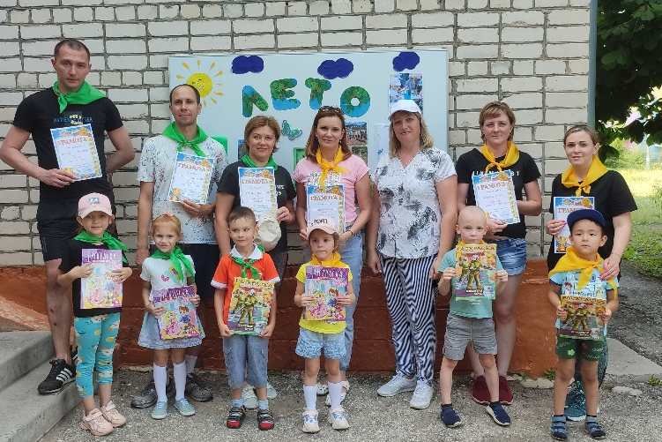

Подготовила
Воспитатель
ГБОУ начальная школа
№1 с. Хворостянка
Шабакина Олеся Александровна

Цель: формирование у детей интереса и ценностного отношения к занятиям физической культурой путем привлечения родителей к совместным играм.
Звучит музыка. Участники выстраиваются на площадке.
Ведущий: Здравствуйте, дорогие гости, участники соревнований! Мы рады приветствовать вас на нашем празднике! Самые крупные спортивные состязания в мире – это Олимпийские игры. Они проводятся один раз в четыре года, и победа на них считается самой почетной. Сегодня я предлагаю провести семейные Олимпийские игры. В мире Олимпийские игры проходят каждые два года – зимой и летом. Значит, бывают зимние Олимпийские игры и летние. Какое время года у нас сейчас?
Все (хором) : Лето!
Ведущая: Верно. Какое название будет у наших Олимпийских игр?
Все (хором) : Летние.
Ведущая: Тоже правильно! Итак, я объявляю начало наших летних семейных Олимпийских игр!
Играет музыка «Позывные Олимпиады» (минус).
Пусть будут все Ваши старания
Достойны золотых наград,
И Пусть за Ваши достижения
Сегодня каждый будет рад!
Ведущий: Каждая Олимпиада начинает свой отчет с важного момента – поднятия флага. Все дни, когда идет Олимпиада, над ней гордо реет этот спортивный символ. А когда Олимпиада завершается, то и знамя ее опускают. Вот и мы начнем свой праздник с чествования знамени нашей Олимпиады. И какая олимпиада без гимна России. Итак, дорогие участники и гости, сейчас прозвучит гимн Российской Федерации и воспитанник подготовительной группы (ФИ) поднимет наш флаг.
Слушаем гимн.
Ведущий: Ну и начнём нашу Олимпиаду. Для начала сделаем олимпийскую разминку под музыку:
Держим ровно спинку.
Голову назад, вперед,
Вправо, влево, поворот.
Руки вверх поднять прямые,
Вот высокие какие!
Ещё выше потянитесь,
Вправо, влево повернитесь.
А теперь танцует таз,
Посмотрите-ка на нас.
Этим славным упражненьем
Поднимаем настроенье.
Дальше будем приседать:
Дружно сесть и дружно встать!
Прыгать нам совсем не лень,
Словно мячик, целый день.
Молодцы.
И так у нас две команды. Это команда старшей группы и команда подготовительной группы. Давайте поприветствуем друг друга рукопожатием (приветствуют друг друга).
Ведущий: Вот и встретились наши команды. Предлагаю вам взять с собой быстроту, смелость, находчивость, смекалку и пожелать больших успехов в предстоящих соревнованиях. А сейчас, дорогие участники, разрешите познакомить вас с составом жюри (называет фамилии членов жюри). Команды приглашаю вас на площадку для проведения наших соревнований (звучит музыка, команды уходят на площадку).
Ведущий: А скажите какой ещё символ Олимпийских игр?
Участники: Олимпийский огонь.
Ведущий: Верно, Олимпийский огонь. И я объявляю первое соревнование под название «Олимпийский огонь». Правила: Первый участник бежит с «факелом» в руках, обегает предмет, возвращается в свою команду, передает «факел» другому участнику (звучит музыка и по сигналу начинается соревнование).
Ведущий: Молодцы. Теперь вы готовы приступить ко второму испытанию?
Участники: Да.
Ведущий: Второе соревнование называется «Гусеница». Правило: Мама (папа) бежит до кегли, затем возвращается и забирает сына (дочь), бегут вдвоем, потом с забирают третьего участника и бегут втроём и т.д. Молодцы. Сейчас немного отдохнём. Давайте, сядем в круг и я загадаю вам несколько загадок. И мы посмотрим, знаете ли вы о спорте и олимпийских играх. Загадки:
1)Упадет – поскачет,
Ударишь – не плачет. (Мяч)
2) Этот знак не продают,
А торжественно вручают.
За спортивные успехи
Им лишь лучших награждают. (медаль)
3) Пламя полыхает,
Пять колец сияют.
Праздник для народа
Раз в четыре года.
Праздник тот спортивный,
Древний, яркий, дивный. (Олимпиада)
4) Спорт на свете есть такой
Популярен он зимой.
По полозьям ты бежишь,
За соперником спешишь. (Лыжные гонки)
5) Он знает правила игры
И всех, кто вдруг их нарушает,
Он в виде штрафа до поры
Всех на одну скамью сажает.
(Спортивный судья)
Ведущий: Вы все молодцы. Теперь приступаем к третьему соревнованию и название его «Вместе мы сила». Правило: первый участник взрослый берёт обруч, а в обруч встаёт участник ребёнок. Так они оббегают метку. И добегая до команды, берут второго участника ребёнка в обруч, а второй взрослый тоже берётся за обруч и теперь вчетвером оббегают преграду и т.д. (звучит музыка и по сигналу начинается соревнование).
Ведущий: Вот какие мы вместе ловкие и быстрые. Четвёртое соревнование называется перетягивание каната. Здесь правила мы все знаем (звучит музыка и по сигналу начинается соревнование).
Ведущий: Предлагаю немного отдохнуть. Я буду показывать движения под одновременное чтение стихов, а вы повторяете нужные действия (можно повторить 3 раза). Встанем в кружок.
Текст Движения
Мы – боксеры (Дети показывают удары кулаками).
Мы – штангисты (Наклоняются и делают вид, что
поднимают штангу).
Бегуны (Бегут на месте).
И футболисты (Делают удар ногой по воображаемому
мячу).
Мы плывем через моря (Делают плавательные движения руками)
Всюду есть у нас друзья (Поднимают руки вверх и машут
ладонями).
Ведущий: Приступаем к пятому соревнованию и называется оно «Собери шарики». Правило: На ленте висят шарики. Вам поочерёдно нужно добежать до них, взять шарик и принести команде в корзину. Итак, на старт, внимание, марш.
Ведущий: Молодцы! Ну вот мы и приступаем к последнему соревнованию. И называется оно «Укращение мяча». Вам нужно пройти дистанцию, преодолевая препятствия и ведя мяч ногой. Кто быстрее, тот и выиграл.
Ведущий: И это было наше последнее соревнование. Приглашаю всех на площадку для награждения (проходит награждение грамотами, дипломами и подарками для детей)
Вот и закончился наш большой спортивный праздник – Летние семейные олимпийские игры. Все дети и родители, которые в ней приняли участие, показали себя настоящими бойцами, волевыми спортсменами, готовыми всегда стремиться к победе и не унывать ни при каких обстоятельствах.
Теперь осталось только объявить закрытие наших летних семейных Олимпийских игр. Наши летние семейные Олимпийские игры прошу считать завершенными! Благодарю всех, кто принимал в ней участие! И объявляю олимпийскую дискотеку (звучит весёлая музыка и родители вместе с детьми танцуют и веселятся).



